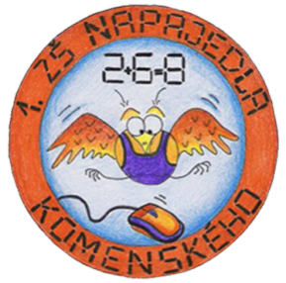
1. ZÁKLADNÍ ŠKOLA NAPAJEDLA
Komenského 268

Nadstandard naší školy:

Výuka
- od první třídy výuka anglického jazyka, na druhém stupni rozšířený počet hodin anglického jazyka, možnost jazykového pobytu v anglicky mluvících zemích pro žáky 2. stupně
- druhý cizí jazyk od 7. ročníku – němčina, francouzština, ruština
- zvýšený počet hodin výuky informatiky
- interaktivní výuka od 1. třídy a dále ve všech ročnících
- projektové vyučování
- konzultační hodiny pro žáky 1. i 2.stupně „doučování“
- výuka společenského chování a tance v 9. ročníku
- rozsáhlý preventivní program včetně víkendových pobytů žáků
- zahraniční vzdělávací exkurze

Školní družina
- prodloužený provoz od 6,00 do 17hod. pro všechny žáky 1. stupně
- na přání rodičů vychovatelky mohou zajistit domácí přípravu dětí na vyučování (psaní domácích úkolů)

Materiální vybavení
- interaktivní technika v 5 učebnách 1. stupně a 5 učebnách 2. Stupně
- připojení na internet ve všech učebnách a kabinetech
- nová jazyková učebna včetně počítačového vybavení
- nová odborná učebna chemie a fyziky
- nová učebna matematiky a robotiky
- výrazné zvýšení konektivity – špičková úroveň
- bezbariérový přístup – nový výtah

Spolupráce s rodiči
- škola obhájila certifikát „Rodiče vítáni“ – viz webové stránky školy
- konzultační hodiny pro rodiče 1x za měsíc, po předběžné domluvě kdykoliv jindy
- „Podpora výuky“ – informační portál pro žáky a rodiče jednotlivých tříd

Možnost konzultací s ředitelkou školy: po telefonické dohodě kdykoliv

Tel: 577 941 688

